Муниципальное автономное образовательное учреждение
дополнительного образования
Центр развития детей и юношества
Каменского района Пензенской области
(МАОУ ДО ЦРТДиЮ)

Исследовательская работа
на тему:
«Телефоны в нашей жизни»

Участник:
Девликамова Лилия

Руководитель:
Эльвира Казвымовна

2019 год

СОДЕРЖАНИЕ

Введение …..............................................................................................3
Основная часть……………………………………………………………….5
1. Телефон вчера и сегодня …....................................................................5
2. Положительные свойства мобильного телефона ………………………7
3. Отрицательные свойства мобильного телефона………………………..8
Практическая часть…………………………………………………………..10
2. Анкетирование……………………………………………………………..10
Заключение…………………………………………………………………...12
Литература……………………………………………………………………13

ВВЕДЕНИЕ

Трудно переоценить роль сотовых телефонов в нашей жизни. Сегодня почти невозможно найти человека, чья рука, хотя бы раз в день, не тянулась к телефонной трубке. Он спасает от одиночества, позволяет в короткий срок решать проблемы, получать необходимую информацию. Но так ли безобиден этот повседневный атрибут нашей жизни? Всё громче становятся голоса противников этого чуда 21 века. Что же волнует врачей, педагогов, да и простых обывателей.
Проблема:
Медики предупреждают, что сотовые телефоны не только могут спровоцировать развитие онкологических заболеваний, но и разрушительно влияют на психику, особенно если речь идёт о подростках. Учителей волнует тот факт, что дети почти не владеют письменной литературной речью. Появился, так называемый, «смсочный» стиль сообщений, страдает коммуникативная сфера.
Цель моей работы: изучить положительные и отрицательные стороны сотового телефона, его воздействие на здоровье, определить роль сотовых телефонов в жизни современных учеников начальных классов нашей школы.
Задачи:
- Познакомиться с историей происхождения телефонов.
- Изучить положительные и отрицательные свойства сотовых телефонов.
- Провести анкетирование учащихся 1-4классов МОУСОШ с.Кикино на предмет их информированности о влиянии сотовых телефонов на здоровье человека.
- Составить рекомендации памятки по использованию мобильных телефонов.

Гипотеза: сотовый телефон пагубно влияет на организм человека, и ученики нашей школы слабо осведомлены о его влиянии.
Объект исследования: влияние мобильных телефонов на здоровье детей.
Предмет исследования: мобильный телефон.
Участники исследования: учащиеся 1-4 классов МОУ СОШ с.Кикино
Жизнедеятельность проекта: заключается в разработке рекомендаций и выпуске памяток для школьников по использованию мобильных телефонов и создание слайдовой презентации, которые могут найти свое применение на родительских собраниях и классных часах в школе.
Предполагаемые результаты: если дети будут больше знать о влиянии сотовых телефонов на здоровье человека, особенно на организм ребёнка, то знания помогут не только правильно использовать достижения науки, но и сохранить здоровье.

Методы изучения:
- Изучение литературы
- Наблюдение
- Анкетирование учащихся
- Анализ результатов

ОСНОВНАЯ ЧАСТЬ
1. Телефон вчера и сегодня

Многие из нас не представляют своей жизни без телефона. А что мы знаем о нём?
Еще в древности люди умели передавать сигналы на дальние расстояния. А вот беседы на расстоянии стали доступны лишь с изобретением телефона.
Кто же придумал телефон? Оказывается, патент на тогда еще мало совершенную модель телефона, был вручен англичанину Александру Грэму Беллу 6 марта 1867 года. История создания аппарата весьма любопытна… Александр Белл, член лондонского филологического общества, работал в Бостонской школе для глухонемых и давал частные уроки дикции людям, страдающим заиканием. Работал он и над проблемой одновременной передачи нескольких телеграмм по одному проводу, за удачное разрешение которой компания «Вестерн Юнион» сулила огромные деньги.
Надо сказать, что работа по усовершенствованию телеграфа продвигалась успешно. Идея Белла основывалась на вибрации камертонов, каждый из которых настроен на определенную ноту. По «музыкальному телеграфу» можно было одновременно передавать семь телеграмм, по числу музыкальных нот. В середине 1875года, в результате неисправности модели «семинотного телеграфа», изобретателя осенила мысль о возможности передачи на расстояние человеческой речи. Это произошло в тот момент, когда его помощник Ватсон, вытаскивая одну из пружин передающего устройства и, не обратив внимание на то, что линия подключена, вызвал на другом конце провода едва слышное дребезжание, которое уловил Белл…
Спустя год члены жюри познакомились с аппаратом Белла. Они уселись перед приемным устройством, а изобретатель прошел в кабину с передатчиком, установленную в противоположном конце здания.
Вскоре члены жюри услышали голос – это Белл с чувством декламировал знаменитый монолог Гамлета «Быть или не быть». В этот же день, в воскресенье 25июня 1876года, Белл нарек свое изобретение «телефоном»- от греческих слов «теле»- далеко и «фонос»- звук.
Время бежит, развивается и изменяется телефон. Человек мечтает и придумывает все более совершенные телефоны. В нашей жизни появляется сотовая связь. И вряд ли сейчас встретишь человека, у которого нет сотого телефона.
Первый сотовый телефон был изобретен в США украинским иммигрантом 46 лет назад и весил он больше 1 кг.
При этом достаточно дорого стоил как сам аппарат, так и минута разговора по нему. Но люди деловые и занятые быстро поняли всю важность этой новинки. В связи с тем, что с появлением такого аппарата стало возможно быть всегда «на связи», что иногда было просто необходимо для успешного решения некоторых деловых вопросов. Теперь не нужно было сидеть около телефонного стационарного аппарата, отложив все другие дела и ожидая звонка. Мобильные телефоны стали значительно экономить время людей.
Современные сотовые телефоны компактные, усовершенствованные.
Мобильный телефон — это небольшое устройство, по которому можно разговаривать и которое вы можете взять с собой, передвигаясь по городу, стране и миру.

2. Положительные свойства мобильного телефона.

Главное – это экономия времени, удобство. Может существовать возможность общаться с родственниками, друзьями, коллегами по работе без непосредственного контакта. Мобильный телефон позволяет чувствовать его владельцу себя намного уверенней и безопасней, ведь он в любой момент может позвонить своим родным, друзьям, знакомым и попросить о помощи, либо о чём-нибудь другом. Конечно, с появлением телефонной связи все коммуникации существенно упростились - на передачу важной информации стало уходить намного меньше времени и сил.
С каждым годом моделей мобильных телефонов становится все больше, а их функции постоянно усложняются. Современный мобильный аппарат — это маленький компьютер, который, помимо установления качественной связи, может подключаться к сети Интернет, снимать цифровые фотографии и даже видеоотрывки; экран телефона стал цветным, а звонки — полифоническими.
Первоначально мобильные телефоны служили лишь для передачи речи, но затем были введены и другие сервисы — теперь Вы можете с помощью телефона отснять фото или даже видеоролик и отправить своим знакомым.
Технология связи обеспечивает скоростной обмен данными с Интернетом и позволяет использовать телефон как модем для КПК, ноутбука или настольного компьютера.
Если б в мобильных телефонах не было игр, то у скольких людей не было бы мобильных телефонов! Разрабатывают даже специальные телефоны, предназначенные для игр.
С каждым годом увеличивается количество людей, обладающих мобильными телефонами. В настоящее время большинство населения просто не может обходиться без маленькой телефонной трубки в кармане или сумочке. Для отдаленных частей некоторых стран это единственно возможный способ общения с миром. Мобильный телефон является надежным помощником в наших повседневных делах, предоставляет безграничные возможности для общения, помогает быстро получать необходимую информацию. Со временем мобильные телефоны стали не только средством связи, но и предметом роскоши, модным аксессуаром.

3. Отрицательные свойства мобильного телефона

Исследователи пришли к выводу, что человеку, пользующемуся сотовым, доставляет удовольствие не содержание разговора, а сам факт общению по аппарату. Между тем еще с момента появления мобильной связи идут споры о вреде телефонов для здоровья. Неоспоримых данных, доказывающих, что это действительно так, нет. Но ряд фактов говорит сам за себя.
Доказано, что если человек разговаривает по сотовому ежедневно более 45-60 минут, то никуда не скрыться от головной боли.
По итогам исследований ученых Норвегии и Дании был сделан вывод, что пользователи сотовой связи больше всех подвержены сонливости, раздражительности, эти люди чаще всех жалуются на головные боли.
У телефона экранное излучения очень низкое. Всё дело совсем не в излучении, а как раз в этих самых маленьких размерах экрана. Наш глаз устроен таким образом, что ему чрезвычайно сложно фокусировать свой взгляд на минимальном по размерам объекте. Глазной мышце приходится прилагать нечеловеческие усилия, чтобы передавать в наш мозг чёткую картинку, особенно, если это касается мобильного чата или мобильных игр, когда напряжение достигает предела при максимально длительном времяпровождении с телефоном в руках.
Последние исследования по этому поводу показали, что достаточно двухчасового общения (подряд) в день с вашим мобильным другом, чтобы через год ваше зрение упало на 12-14%.
При длительном разговоре наблюдается увеличение температуры уха, барабанной перепонки, прилегающих тканей и прилегающего участка мозга. Наверняка многие из вас могли заметить ощущение тепла в ухе после долгого разговора. Это есть не что иное, как результат воздействия электромагнитного поля, создаваемого передатчиком телефона. Ещё одна проблема: мы быстро подносим телефон к уху, а в этот момент трубка издаёт резкий сигнал (у кого соединения, у кого извещение о полученном СМС и т. д.), то последствия могут быть весьма неприятными для барабанной перепонки.
Один и тот же звонок при использовании более трёх-пяти месяцев, особенно при активном пользовании мобильным, может привести к звуковым галлюцинациям, подобно зомбированию.
Человек, который несколько лет пользуется наушниками регулярно, ускоряет процесс старения слуха в два-три раза. Появляется эффект ложных сигналов. Шума, которого, на самом деле нет, путаются окружающие звуки. А всё потому, что в наушниках совсем иное качество звучания, чем в реальной среде.
Оказывается, наши мобильные телефоны - настоящий источник заразы. С мобильников и других объектов, которыми люди пользуются постоянно, были взяты пробы на бактерии. Результаты получились просто шокирующими - на корпусе мобильного телефона нашли больше бактерий, чем на дверных ручках, клавиатурах, подошвах обуви. Исследование подтвердило наличие на всех этих предметах разнообразных кожных бактерий, в том числе золотистого стафилококка. Впрочем, отчасти это понятно, ведь эти телефоны не зря называют мобильными - мы носим их с собой повсюду, таскаем в карманах, в сумках, держим в руках - и везде они готовы собирать разных бактерий.
Зафиксированы случаи изменения в организме, возможно, возникшие под воздействием электромагнитного излучения сотовых телефонов.
Люди, увлекающиеся SMS-сообщениями, испытывают боль в руке из-за постоянной работы одним пальцем.
Человек, постоянно находящийся на связи, не может отключиться от тревожности, проявляющейся в боязни пропустить важный звонок.
Так владельцы сотовых телефонов попадают в зависимость от своих мобильников, в своеобразное психологическое рабство. Они нуждаются в постоянном приливе чужой энергии, которую черпают из энергоинформационного поля телефона.
Данных о том, сколько времени в сутки можно пользоваться сотовым телефоном, и в каком режиме лучше это делать, у исследователей пока нет.
А между тем, мозг у ребёнка устроен так, что он более восприимчив к излучению телефона, чем у взрослого человека. Телефон дети обычно подносят ближе к уху, чем взрослые, а многие буквально прижимают его к ушной раковине – ведь она у них мягкая, и позволяет это делать. В результате мозгом ребёнка поглощается в несколько раз большее количество излучаемой телефоном энергии.
По мнению многих специалистов, у детей, постоянно пользующихся мобильниками, могут происходить негативные изменения в структуре клеток головного мозга. Отсюда снижение внимания, ослабление памяти, нарушения сна и нервозность, ухудшение умственных способностей, склонность к эпилептическим реакциям и стрессам.
Эксперты, советуют детям и подросткам ограничивать время пользования телефонами, поскольку их мозг и нервная система все еще находятся в процессе формирования. Для однозначного ответа необходимо проведение дополнительных многолетних исследований. Но многие дети пользуются сотовыми телефонами уже сейчас, какие последствия для здоровья у них могут возникнуть через несколько лет или десятилетий - никто не знает.

ПРАКТИЧЕСКАЯ ЧАСТЬ
Анкетирование
Я провела исследование в виде анкетирования.
Цель исследования – проанализировать информацию об отношении к телефону и его использованию.
Исследование проводилось среди учащихся 1-4 классов.

Анкета содержала следующие вопросы:
1.Есть ли у Вас сотовый телефон?
Да Нет
2.Считаете ли Вы удобным его наличие?
Да Нет

3. Для чего Вы больше используете телефон?
А) для разговоров с друзьями и родными
Б) для игр
В) для прослушивания музыки
Г) для всего вышеперечисленного

4. Могли бы Вы обойтись месяц без телефона?
Да Нет

5. Как часто Вы разговариваете по телефону?
А) меньше часа в день
Б) от 1 часа до 3 часов в день
В) больше 3 часов в день

6. Где ты носишь сотовый телефон?
А) в сумке Б) на шее В) в кармане

7. Знаешь ли ты о вреде, который наносит использование сотового телефона?
А) да, знаю Б) частично знаю В) не знаю
Было опрошено 45 школьников 1 – 4 классов.

Результаты анкетирования
1. Есть ли у Вас сотовый телефон?
87% учащихся имеют сотовые телефоны

Вывод : в основном телефон появился в связи с тем, что дети пошли в школу, и родители волнуются, где ребёнок. 13% говорят о том, что телефон превратился в игрушку и становится нередко предметом хвастовства.

2. Считаете ли Вы удобным его наличие?
98% считают удобным наличие телефона
Вывод: большинство учащихся считают удобным наличие телефона, объясняя тем, что связываются с родителями о своём местонахождении.

3.Для чего Вы больше используете телефон?
63% опрошенных используют телефон для игр, разговоров, прослушивания музыки.

Вывод: из графиков видно, что используется телефон детьми по-разному, я думаю, что играть и слушать музыку можно и не на телефоне. А основное назначение телефона всё – таки для связи.

4.Могли бы Вы обойтись месяц без телефона?
Без телефона не смогли бы обойтись месяц 86%

5.Как часто Вы разговариваете по телефону?
61% общаются по телефону от одного часа до трех.
Вывод: к сожалению, большинство не знает, что, прижимая « трубку» к уху получают большую дозу облучения.

6. Где ты носишь телефон?
Носят в кармане 68% опрошенных.

Вывод: Как видно не все заботятся в данном случае о здоровье. Правильно носить телефон в сумке или портфеле.

7.Знаешь ли ты о вреде, который наносит использование сотового телефона?
Не задумываются о вреде телефона 86% ребят.

Вывод: большинство не слышало о вредном влиянии телефона на организм.

ЗАКЛЮЧЕНИЕ

Я изучила роль мобильного телефона в жизни человека. И действительно, мобильный телефон может быть не только полезной необходимой вещью, но и оказывать вредное воздействие на организм человека. Выводы, сделанные учёными различных стран, однозначны: излучение мобильных телефонов и антенн наносит непоправимый вред организму человек и не все об этом задумываются. Я считаю, что цель работы достигнута, гипотеза подтверждена.
Исследования в данной области продолжаются… Что скажут учёные через месяц? Какую ещё опасность несёт в себе маленький мобильник?
Проанализировав анкеты, можно сделать вывод, что большинство школьников не представляют, совей жизни без телефонов, и при этом практически не информированы о последствиях злоупотребления сотовым телефоном.
Для улучшения существующей ситуации необходимо проводить регулярную просветительскую работу среди учащихся и их родителей с целью доведения до их сведения негативных последствий использования сотовых телефонов.
Рекомендации:
- Используйте сотовую связь лишь в случае крайней необходимости.
- Сократите продолжительность разговоров до 3 минут.
- Делайте перерывы не менее 15 минут между разговорами.
- С близкими и друзьями общайтесь не по телефону, а непосредственно.
- Носите телефон в наиболее безопасном месте – в сумке (подальше от тела!).
В связи с этим были разработаны совместно с учащимися памятка и рекомендации для одноклассников по правильному обращению с мобильным телефоном «Правила пользователя» Приложение 2. А так же разработана памятка «Правила этикета пользования телефоном.” Приложение 3
Безусловно, мобильный телефон очень нужен в современном обществе. Это очень удобно. Но с другой стороны это большой вред. Телефоны оказывают негативное воздействие на здоровье человека. Необходимо знать правила пользования сотовым телефоном и не пренебрегать ими, чтобы уберечь свой организм от вредного воздействия. Человек сам может обеспечить свою безопасность, если будет обладать необходимой информацией. Каждый из нас может и даже обязан принять простые меры предосторожности.

И если хотя бы один мой одноклассник или знакомый задумается о вреде мобильного телефона, то работа проведена не зря!
Помните, что самое ценное, что есть у человека – это здоровье.
Берегите себя!

ЛИТЕРАТУРА

- «Древо познания» универсальный иллюстрированный справочник для всей семьи. МС ИСТ ЛИМИТЕД М., 2005г (раздел наука и техника)
- Влияние мобильных телефонов на детей.
http://www.devam.ru/dev/mama/zdorov.html
- http://www.shhitmobil.com.ua/clauses/show5 Вред мобильного телефона.

- В.Зайцева « Дети и мобильник» №2;
- 7. Майер В.А. Мобильная связь и ее воздействие.- СПб.: Знание, 1999.
- 8. Ратынский М.А. Основы сотовой связи – М.: Радио и связь – 2000 – 248.

Приложение №1
Анкета
Анкета содержала следующие вопросы:
1.Есть ли у Вас сотовый телефон?
Да Нет
2.Считаете ли Вы удобным его наличие?
Да Нет

3. Для чего Вы больше используете телефон?
А) для разговоров с друзьями и родными
Б) для игр
В) для прослушивания музыки
Г) для всего вышеперечисленного

4. Могли бы Вы обойтись месяц без телефона?
Да Нет

5. Как часто Вы разговариваете по телефону?
А) меньше часа в день
Б) от 1 часа до 3 часов в день
В) больше 3 часов в день

6. Где ты носишь сотовый телефон?
А) в сумке Б) на шее В) в кармане

7. Знаешь ли ты о вреде, который наносит использование сотового телефона?
А) да, знаю Б) частично знаю В) не знаю

Спасибо за сотрудничество!

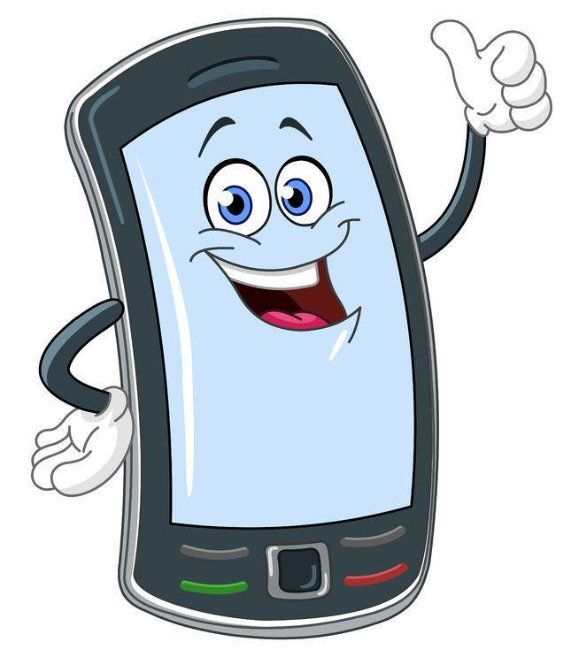
Приложение 2
Правила пользователя
1) Не следует разговаривать непрерывно более 3 – 4 минут; пользуйтесь чаще услугами SMS
2) Слушайте музыку через наушники не более 10 – 15 минут.
3) Смотрите на дисплей телефона не более 15 минут.
4) Предпочитайте телефон с внешней антенной.
5) Самый высокий уровень радиации наблюдается во время звонков и в первый момент установления связи. В эти моменты телефон нужно держать подальше от головы, прежде чем начать говорить, нужно подождать 1-2 секунды.
6) Старайтесь не использовать телефон в учебных заведениях, т.к. обычно в таких зданиях блокируется прием сигнала, а если телефонная сеть ловит, то от вашего мобильного телефона исходит еще большее излучение, чем когда-либо.
7) Желательно не вести бесед в местах, где возникают проблемы со связью. И совсем не потому, что плохо слышно. Когда аппарат теряет связь, он начинает увеличивать интенсивность излучения – вашему здоровью это совсем не полезно.
8) Носите телефон в чехле в отдельном кармашке сумки или портфеля; ни в коем случае не носить мобильный телефон на шее, в карманах пиджаков, курток, джинсах.
9) Самой распространенной ошибкой положить телефон возле себя во время сна. Мобильный телефон ночью не "спит", а постоянно, даже в состоянии ожидания вызова работает в пульсирующем режиме.
10) Контролируйте уровень заряда аккумулятора, при слабой зарядке – уровень излучение сотового аппарата возрастает.
11) Регулярно протирайте телефоны бактерицидными салфетками.

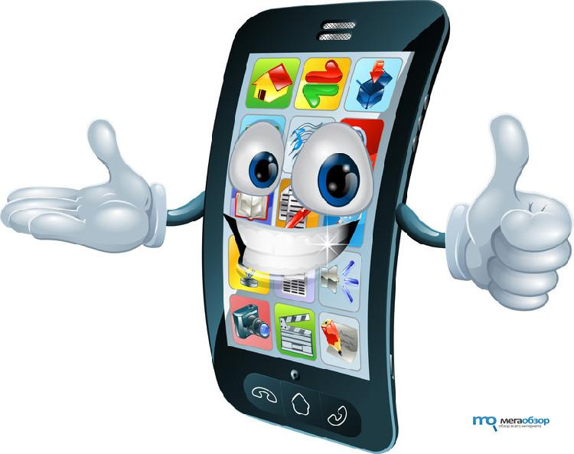
Приложение 3

Правила этикета пользования телефоном.
1)Не нужно разговаривать по мобильному телефону в библиотеках, музеях, в ожиданиях у приёма у врача. В театре и кино отключайте телефон, это создает помехи для усилительных приборов, и уважайте игру актеров.
2) Пользование телефоном во время вождения автомобиля может привести к аварии.
3) Вы поступите вежливо, если не будете выбирать для сигнала звонка громкую и раздражающую музыку.
4) Кричать в телефон не стоит, особенно если рядом находятся люди. Если есть возможность, надо отойти или выйти из комнаты.
5) Уважайте правила. Когда в учреждении или в самолёте вас просят воздержаться от использования сотовых телефонов, не делайте вид, что ничего не слышали, это может подвергнуть опасности жизнь других людей.

